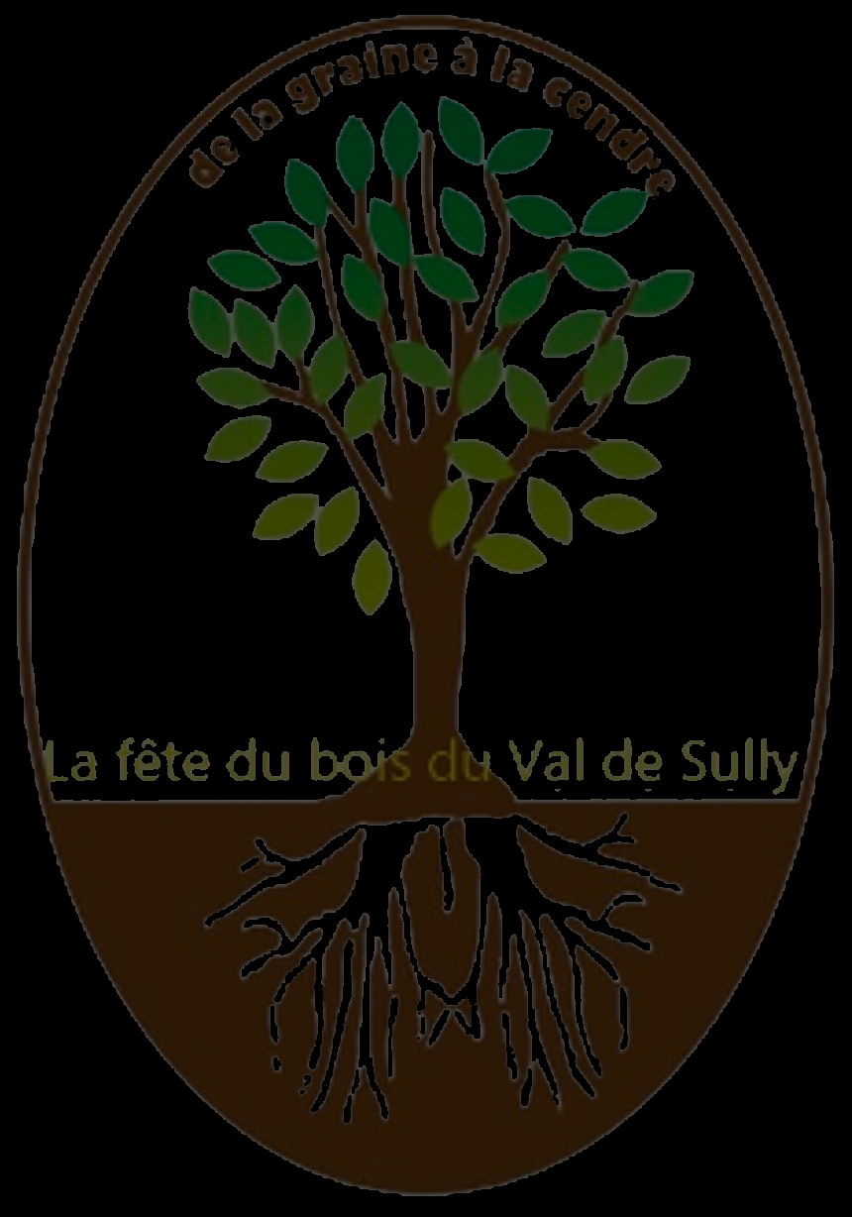
Fête du bois
Recherche Bénévoles
En prévision de la prochaine fête du bois du 5 & 6 septembre 2026. L’association recherche des bénévoles.
Une réunion d’information aura lieu le vendredi 17 avril à 19h au foyer sommunal de BONNEE.
fetedubois@hotmail.frdance.

